第三章 招标需求
前注：
1.本说明中提出的技术方案仅为参考，如无明确限制，投标人可以进行优化，提供满足用户实际需要的更优（或者性能实质上不低于的）技术方案，且此方案须评标委员会评标认可。

一、招标需求前附表
序号 | 条款名称 | 内容、说明与要求
1 | 付款方式 | 1.季度进度款支付：中标人按季度完成当期全部供货及安装工作，经采购人初验合格后，向采购人提交对应季度的支付申请及完整履约资料。采购人审核无误后，按当季已合格完成工作量对应金额的90%支付季度进度款。  2.年度结算款支付：项目年度范围内全部供货安装工作完成，经采购人组织终验合格且完成项目结算审核后，采购人支付至项目最终结算总金额的97%。  3.质量保证金：剩余项目最终结算总金额的3%作为质量保证金，待质保期届满，中标人已按约定履行全部质保义务且无质量争议后，由采购人一次性无息退还。
2 | 供货及安装地点 | 安徽省合肥市，采购人指定地点。
3 | 供货及安装期限 | 合同生效后1年。
4 | 质保期 | 验收合格之日起1年。
5 | 符合性审查业绩 | 自2021年1月1日以来（以合同签订时间为准），投标人具有标识标牌制作及安装项目业绩。  注：1、业绩须为已安装完成业绩；  2、投标文件中须提供业绩合同和验收证明材料（如验收报告等）扫描件，若上述证明材料中无法体现关键评审因素的，须同时提供业主单位（合同甲方）证明材料加以证明，否则投标无效。

二、项目概况
本次拟采购一家单位，对合肥工业大学产学研综合楼室内、地下车库、户外全域导视标识标牌定制、制作及安装。主要包括：楼层索引、楼层导视、电梯数字牌、科室门牌、卫生间标识、茶水间标识、节约用水/禁止吸烟/保持安静等文明提示牌、小心地滑/正在维修等移动式警示立牌、消防标识、垃圾桶配套标识等20余类室内标牌；地库出入口龙门标识、车行吊挂发光指示牌、车库分区单元牌、车位号牌、坡道入口标识、出入口升降提示牌、车位划线、行车道标线、橡胶防撞护角、停车定位器、广角安全镜等车库交通全套标识；园区入口景观发光挂字、北门入驻单位公示牌、学校北门主标识牌、建筑入口指示牌、园区导向指示牌、钢丝防护网、轻钢龙骨石膏板隔断等户外景观、园区导视配套设施等。

三、货物需求
货物规格型号及暂定数量（所有货物验收合格后，归属权转至采购人所有）具体需求见下表：
序号 | 货物名称 | 技术参数及要求 | 单位 | 暂定数量 | 参考图片
1 | 楼层索引牌 | 尺寸：1900*800*20mm（±0.15mm）；  不锈钢烤漆面板+亚克力立体字（1和4层），别的楼层文字丝印 | 块 | 6 | 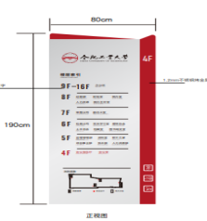
2 | 楼梯楼层标识牌 | 尺寸:380*450mm（±0.15mm）；  制作工艺:不锈钢烤漆面板文字丝印 | 块 | 66 | 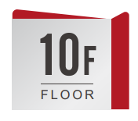
3 | 电梯数字牌 | 高度：300mm（±0.15mm）;  不锈钢烤漆 | 块 | 164 | 
4 | 楼层导视牌 | 尺寸:530*400mm（±0.15mm）；  制作工艺:不锈钢烤漆面板文字丝印 | 块 | 56 | 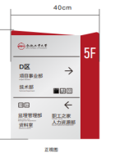
5 | 节约用水牌 | 尺寸:300*110mm（±0.15mm）  制作工艺：亚克力烤漆面板文字丝印 | 块 | 378 | 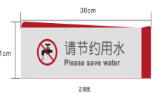
6 | 禁止吸烟牌 | 尺寸:300*110mm（±0.15mm）  制作工艺：亚克力烤漆面板文字丝印 | 块 | 322 | 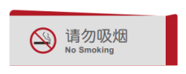
7 | 禁止进入牌 | 尺寸:300*110mm（±0.15mm）  制作工艺：亚克力烤漆面板文字丝印 | 块 | 87 | 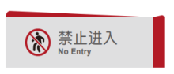
8 | 保持安静牌 | 尺寸:300*110mm（±0.15mm）  制作工艺：亚克力烤漆面板文字丝印 | 块 | 87 | 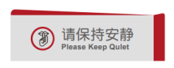
9 | 小心地滑牌 | 尺寸：700*300mm（±0.15mm）  材质工艺：1.2mm不锈钢激光切割，折弯焊接立体成型，表面精品烤漆效果； 安装卡扣连接件，方便A字牌伸缩； 内容丝网印刷。不锈钢铰链。开合次数6万余次。配备防滑脚垫。 | 个 | 10 | 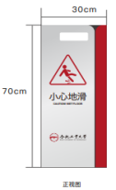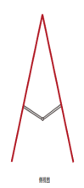
10 | 正在清洁牌 | 尺寸：700*300mm（±0.15mm）  材质工艺：1.2mm不锈钢激光切割，折弯焊接立体成型，表面精品烤漆效果； 安装卡扣连接件，方便A字牌伸缩； 内容丝网印刷。不锈钢铰链。开合次数6万余次。配备防滑脚垫。 | 个 | 10 | 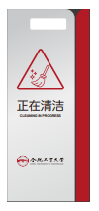
11 | 正在维修牌 | 尺寸：700*300mm（±0.15mm）  材质工艺：1.2mm不锈钢激光切割，折弯焊接立体成型，表面精品烤漆效果； 安装卡扣连接件，方便A字牌伸缩； 内容丝网印刷。不锈钢铰链。开合次数6万余次。配备防滑脚垫。 | 个 | 10 | 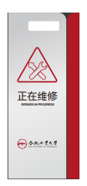
12 | 禁止停车牌 | 尺寸：700*300mm（±0.15mm）  材质工艺：1.2mm不锈钢激光切割，折弯焊接立体成型，表面精品烤漆效果； 安装卡扣连接件，方便A字牌伸缩； 内容丝网印刷。不锈钢铰链。开合次数6万余次。配备防滑脚垫。 | 个 | 10 | 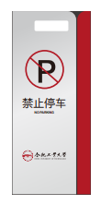
13 | 垃圾桶 | 尺寸：700*300mm（±0.15mm）  材质工艺：主体采用1.2mm厚优质不锈钢板材；整体采用激光切割，精密折弯无缝焊接立体成型工艺；表面采用精品高温烤漆工艺。结构功能：内置专用卡扣式伸缩连接结构。板面图文：高精度丝网印刷工艺。 | 个 | 174 | 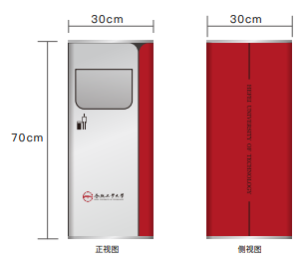
14 | 科室牌 | 尺 寸：260*120mm（±0.15mm）；5+3+3mm亚克力烤漆丝印 | 块 | 159 | 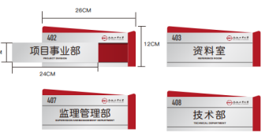
15 | 女卫生间牌 | 5mm亚克力烤漆 | 块 | 50 | 
16 | 男卫生间牌 | 5mm亚克力烤漆 | 块 | 50 | 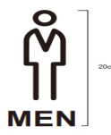
17 | 无障碍卫生间科室牌 | 尺寸:300*110mm（±0.15mm）  制作工艺：亚克力烤漆面板文字丝印 | 块 | 6
18 | 茶水间科室牌 | 尺寸:300*110mm（±0.15mm）  制作工艺：亚克力烤漆面板文字丝印 | 块 | 25
19 | 电梯牌 | 3mm亚克力烤漆丝印 | 块 | 164 | 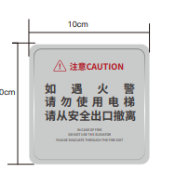
20 | 消防牌 | 3mm亚克力烤漆丝印 | 块 | 155 | 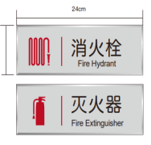
21 | 地库出入口  龙门标识 | 尺寸：6500*1000*100mm（±0.15mm）  不锈钢烤漆贴反光膜 | 套 | 2
22 | 车行吊挂指示牌 | 尺寸：2400*260*100mm（±0.15mm）；  吊挂式，发光，双面；  不锈钢烤漆镂空发光内置乳白色亚克力 | 套 | 9
23 | 车库单元牌 | 尺寸：380*450mm（±0.15mm）：  制作工艺：不锈钢烤漆面板文字丝印 | 套 | 7
24 | 车位牌 | 500*170*5mm（±0.15mm）；  8mm亚克力+插槽 | 套 | 141
25 | 坡道人口 | 2000*600*100mm（±0.15mm）  不锈钢烤漆丝印 | 套 | 2
26 | 出入口提升牌 | 600*400*2mm（±0.15mm）；  2mm铝板贴反光膜 | 套 | 46
27 | 标准车位 | 冷涂划线漆 | 个 | 129
28 | 微型车位 | 冷涂划线漆 | 个 | 5
29 | 无障碍车位 | 冷涂划线漆 | 个 | 7
30 | 充电桩标识 | 冷涂划线漆 | 个 | 128
31 | 车位号 | 冷涂划线漆 | 个 | 141
32 | 指示箭头 | 冷涂划线漆 | 个 | 33
33 | 行车道中心线 | 冷涂划线漆 | 米 | 335
34 | 行车道路缘线 | 冷涂划线漆 | 米 | 770
35 | 橡胶直角护角 | 1．材料品种：高强度橡胶防撞护角，带反光  具体按照交通标志标线相关验收要求执行。  2．规格、型号：800mm*100mm*5mm（±0.15mm） | 个 | 160
36 | 橡胶定位器 | 1．位置：详见图纸  2．材料品种：成品高强度实心橡胶停车定位器,带反光  3．规格、型号：500mm*150mm*110mm（±0.15mm） | 个 | 282
37 | 广角镜 | ABS塑料材质，PC镜面，钢铁型配件 | 个 | 6
38 | 入口景观耐候钢板挂字 | 字高900mm（±0.15mm）；不锈钢烤漆正面3mm亚克力，内置光源 | 套 | 1
39 | 北门标识位置入住单位 | 5000*3000mm（±0.15mm）  不锈钢烤漆丝印 | 套 | 1
40 | 学校北门标识牌 | 蓝色钢板800mm*3.5（±0.15mm），  不锈钢柱体 | 套 | 1
41 | 指示牌 | 2200*750*100mm（±0.15mm）  不锈钢烤漆丝印 | 套 | 1
42 | 建筑北入口指示 | 字高1.35m（±0.15mm），总长4m（±0.15mm）不锈钢烤漆正面3mm亚克力，内置光源 | 套 | 1
43 | 钢丝防护网 |  | 套 | 1
44 | 石膏板隔断 | 75系列轻钢龙骨  12mm厚双层石膏板隔断 | ㎡ | 20
注：
1、技术参数与参考图片不一致时，以技术参数为准。
2、投标人须在投标文件中提供承诺，承诺上述所有产品的技术参数及要求完全满足采购文件要求，如履约验收期间所投产品不满足采购文件要求，中标人承担由此产生的一切后果及责任（承诺函格式详见投标文件格式十）。投标文件中未提供相应承诺或承诺的内容不满足要求的，投标无效。
3、表中所列标识标牌数量是根据现有标识标牌需求情况的暂定量，具体采购数量根据现场实际需求允许调整，据实结算。

四、报价要求
1、本项目采用费率报价，投标人根据标识牌制作安装基准表（详见附表：标识牌制作安装基准表）报费率，所报费率不得超过100%，否则投标无效。中标后根据具体制作的标识标牌类别、基准单价、数量及中标费率据实结算费用，本项目暂定合同金额508608元，最终结算总费用不超过项目暂定合同金额。
例如：需采购的174个垃圾桶，中标费率为70%，经查垃圾桶的基准单价为800元/个，则垃圾桶结算时单价为800元/个×70%=560元/个，本次结算费用为560元/个×174=97440元。
附表：标识牌制作安装基准表
序号 | 货物名称 | 单位 | 基准单价（元）
1 | 楼层索引牌 | 块 | 928
2 | 楼梯楼层标识牌 | 块 | 112
3 | 电梯数字牌 | 块 | 96
4 | 楼层导视牌 | 块 | 124
5 | 节约用水牌 | 块 | 16
6 | 禁止吸烟牌 | 块 | 16
7 | 禁止进入牌 | 块 | 16
8 | 保持安静牌 | 块 | 16
9 | 小心地滑牌 | 个 | 288
10 | 正在清洁牌 | 个 | 288
11 | 正在维修牌 | 个 | 288
12 | 禁止停车牌 | 个 | 288
13 | 垃圾桶 | 个 | 800
14 | 科室牌 | 块 | 32
15 | 女卫生间牌 | 块 | 20
16 | 男卫生间牌 | 块 | 20
17 | 无障碍卫生间科室牌 | 块 | 16
18 | 茶水间科室牌 | 块 | 16
19 | 电梯牌 | 块 | 10
20 | 消防牌 | 块 | 8
21 | 地库出入口龙门标识 | 套 | 4080
22 | 车行吊挂指示牌 | 套 | 1520
23 | 车库单元牌 | 套 | 112
24 | 车位牌 | 套 | 64
25 | 坡道人口 | 套 | 1760
26 | 出入口提升牌 | 套 | 112
27 | 标准车位 | 个 | 96
28 | 微型车位 | 个 | 80
29 | 无障碍车位 | 个 | 96
30 | 充电桩标识 | 个 | 32
31 | 车位号 | 个 | 40
32 | 指示箭头 | 个 | 96
33 | 行车道中心线 | 米 | 32
34 | 行车道路缘线 | 米 | 32
35 | 橡胶直角护角 | 个 | 48
36 | 橡胶定位器 | 个 | 32
37 | 广角镜 | 个 | 168
38 | 入口景观耐候钢板挂字 | 套 | 6400
39 | 北门标识位置入住单位 | 套 | 20000
40 | 学校北门标识牌 | 套 | 20000
41 | 指示牌 | 套 | 2240
42 | 建筑北入口指示 | 套 | 4000
43 | 钢丝防护网 | 套 | 60000
44 | 石膏板隔断 | ㎡ | 320
注：1、若投标人对上述基准单价有异议，请在招标文件规定的网上询问截止时间前联系采购人或提交疑问，否则视同理解和接受，中标后各基准单价不予调整。
2、基准单价包括标识标牌的设计、制作、安装、专业搬运、搭建、拆除、保洁、车辆运输、税费等完成本项目所有相关费用。投标人应在详细了解本项目情况的基础上，综合考虑可能涉及的相关费用后报价，合同实施期间，基准单价、中标费率不作调整。

五、安装要求
标志牌需确保安装后的稳定性及牢固性，不应有造成人体任何伤害的潜在危险或妨碍工作的情况。安装完成后标志牌板面应无任何裂纹和划痕以及明显的颜色不均匀，在任何一处面积为0.25平方米表面上不得有一个或一个以上总面积大于10平方毫米的气泡。安装标识牌好后应对标志板的垂直度、高度等进行检查、调整，使之达到规定的要求。标识牌安装完毕后，应对所有的标识牌进行清扫，保持版面清洁。

六、主要人员和设备要求
中标人须为本项目配备满足项目设计、安装需求的人员及服务车辆（项目实施期间，费用自行承担），以便及时完成采购人提出的各项任务委派。
注：投标文件中无须提供上述人员及车辆相关证明材料，由采购人在合同签订后中标人进场服务前核查人员及车辆配备情况，人员及车辆须按照要求配备到位，否则采购人有权追究其违约责任。

七、其他要求
1、中标人提供的标识标牌在数量、规格、内容、质量等方面如不符合采购人要求，视为无效牌，采购人不支付无效牌的一切费用，中标人应在两周内重新制作、更换，直至满足技术要求。
2、中标人必须保证项目实施期间提供的设计方案为原创作品；需在接到采购人设计要求3日内，提供有效的设计方案；需在接到采购人指令2日内赶到指定地点勘察现场，并在1日内制定出有效的施工方案。
3、质保期内产品（或服务）因质量问题需要更换、维修（或提供补充服务、采取补救措施）的，中标人应当根据采购文件和采购人的要求及时响应；如未及时响应，采购人可以自行更换、维修（或提供补充服务、采取补救措施），相关费用均由中标人承担。
4、中标人须对项目施工过程中的安全负责，如果出现相关安全事故需承担相关赔付义务。

